XU1381 Scheda creata il 31 agosto 2025; Ultimo aggiornamento: 6 gennaio 2026
Descrizione storico-bibliografica
*Adelaide Ristori : rassegna del teatro italiano contemporaneo. - Genova . Tip. di Gio. Parodini, 1857. – 1 volume ; 27 cm. ((Descrizione basata su: 1, n. 15 (7 maggio 1857). - LIG0322605
Soggetto: Ristori, Adelaide – 1857
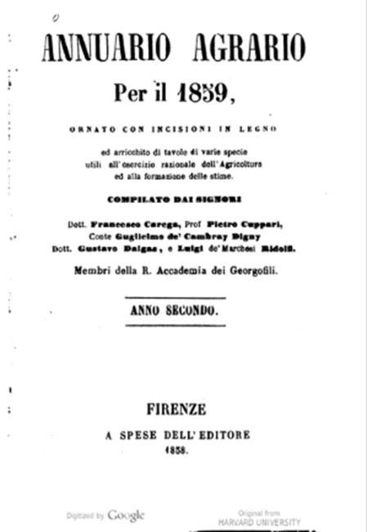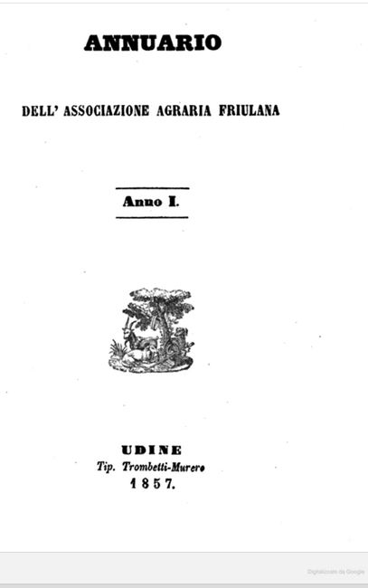
*Annuario agrario per il .... - Anno 1 (1858)-anno 3 (1860). - Firenze : a spese dell'editore, 1857-1859 (tipografia G. Riva e c.). – 3 volumi : ill. ; 16 cm. ((Annuale. – Dal 1859 compilato da membri del R. Accademia dei Georgofili. - TO00174317
Autore: Accademia dei Georgofili
Soggetto: Agricoltura – 1857-1860
Copia digitale: 1859-1860; 1859

*Annuario dell’Associazione agraria friulana. - Anno 1-anno 4. - Udine : Tip. Trombetti Murero, 1857-1861. – 4 volumi ; 20 cm. - VEA0129290
Autore: Associazione agraria friulana
Soggetto: Agricoltura – Friuli – 1857-1861
Copie digitali: 1(1857); 1(1857)

